TỔNG LIÊN ĐOÀN LAO ĐỘNG VIỆT NAM

**TRƯỜNG ĐẠI HỌC TÔN ĐỨC THẮNG**

**KHOA CÔNG NGHỆ THÔNG TIN**



**BÀI TẬP LỚN MÔN BẢO MẬT THÔNG TIN**

**ACCESS CONTROL**

*Người hướng dẫn*: **TS. HUỲNH NGỌC TÚ**

*Người thực hiện*: **LÊ KHẮC THANH TÙNG – 52100943**

**TRẦN HỮU TÀI – 52100997**

**NGUYỄN QUANG LỢI – 52100909**

Lớp **: 21050301**

Khoá  **: 25**

**THÀNH PHỐ HỒ CHÍ MINH, NĂM 2023**

TỔNG LIÊN ĐOÀN LAO ĐỘNG VIỆT NAM

**TRƯỜNG ĐẠI HỌC TÔN ĐỨC THẮNG**

**KHOA CÔNG NGHỆ THÔNG TIN**



**BÀI TẬP LỚN MÔN BẢO MẬT THÔNG TIN**

**ACCESS CONTROL**

*Người hướng dẫn*: **TS. HUỲNH NGỌC TÚ**

*Người thực hiện*: **LÊ KHẮC THANH TÙNG – 52100943**

**TRẦN HỮU TÀI – 52100997**

**NGUYỄN QUANG LỢI – 52100909**

Lớp **: 21050301**

Khoá  **: 25**

**THÀNH PHỐ HỒ CHÍ MINH, NĂM 2023**

**LỜI CẢM ƠN**

Lời đầu tiên, em xin gửi lời cảm ơn chân thành và sự tri ân sâu sắc đến với các thầy cô, giảng viên của khoa Công nghệ thông tin nói chung và các thầy cô giảng dạy môn Nhập môn Bảo mật thông tin nói riêng. Trong suốt quá trình học tập và rèn luyện, em đã nhận được rất nhiều sự giúp đỡ tận tình, sự quan tâm, chăm sóc của các thầy cô. Đặc biết là cô Huỳnh Ngọc Tú đã truyền đạt những kiến thức vô cùng bổ ích về môn học cho em.

Bởi lượng kiến thức của em còn hạn hẹp và gặp nhiều vấn đề trong quá trình học nên báo cáo bài tập lớn này sẽ còn nhiều thiếu sót và cần được học hỏi thêm. Em rất mong sẽ nhận được sự góp ý của quý thầy cô về bài báo cáo này của em để em rút kinh nghiệm trong những môn học sắp tới. Cuối cùng, em xin chân thành cảm ơn quý thầy cô.

TP Hồ Chí Minh, ngày tháng năm 2023

Sinh viên: Lê Khắc Thanh Tùng

Sinh viên: Trần Hữu Tài

Sinh viên: Nguyễn Quang Lợi

**ĐỒ ÁN ĐƯỢC HOÀN THÀNH**

**TẠI TRƯỜNG ĐẠI HỌC TÔN ĐỨC THẮNG**

Tôi xin cam đoan đây là sản phẩm đồ án của riêng tôi và được sự hướng dẫn của TS. Huỳnh Ngọc Tú. Các nội dung nghiên cứu, kết quả trong đề tài này là trung thực và chưa công bố dưới bất kỳ hình thức nào trước đây. Những số liệu trong các bảng biểu phục vụ cho việc phân tích, nhận xét, đánh giá được chính tác giả thu thập từ các nguồn khác nhau có ghi rõ trong phần tài liệu tham khảo.

Ngoài ra, trong đồ án còn sử dụng một số nhận xét, đánh giá cũng như số liệu của các tác giả khác, cơ quan tổ chức khác đều có trích dẫn và chú thích nguồn gốc.

**Nếu phát hiện có bất kỳ sự gian lận nào tôi xin hoàn toàn chịu trách nhiệm về nội dung đồ án của mình.** Trường đại học Tôn Đức Thắng không liên quan đến những vi phạm tác quyền, bản quyền do tôi gây ra trong quá trình thực hiện (nếu có).

*TP. Hồ Chí Minh, ngày tháng năm 2023*

*Tác giả*

*(ký tên và ghi rõ họ tên)*

*Lê Khắc Thanh Tùng*

*Trần Hữu Tài*

*Nguyễn Quang Lợi*

**PHẦN XÁC NHẬN VÀ ĐÁNH GIÁ CỦA GIẢNG VIÊN**

**Phần xác nhận của GV hướng dẫn**

_______________________________________________________________________________________________________________________________________________________________________________________________________________________________________________________________________________________________________________________________________________________________________________________________________________

Tp. Hồ Chí Minh, ngày tháng năm

(kí và ghi họ tên)

**Phần đánh giá của GV chấm bài**

_______________________________________________________________________________________________________________________________________________________________________________________________________________________________________________________________________________________________________________________________________________________________________________________________________________

Tp. Hồ Chí Minh, ngày tháng năm

(kí và ghi họ tên)

**TÓM TẮT**

Bài báo cáo tìm hiểu về chức năng kiểm soát quyền truy cập dựa trên vai trò của hệ thống OpenMRS.

**MỤC LỤC**

LỜI CẢM ƠN i

PHẦN XÁC NHẬN VÀ ĐÁNH GIÁ CỦA GIẢNG VIÊN iii

TÓM TẮT iv

MỤC LỤC 1

DANH MỤC CÁC BẢNG BIỂU, HÌNH VẼ, ĐỒ THỊ 3

1. CHƯƠNG 4

1.1. Tiểu mục cấp 1 4

1.1.1. Tiểu mục cấp 2 4

1.1.2. Tiểu mục cấp 2 4

1.2. Tiểu mục cấp 1 4

1.2.1. Tiểu mục cấp 2 4

1.2.2. Tiểu mục cấp 2 4

1.3. Tiểu mục cấp 1 4

1.3.1. Tiểu mục cấp 2 4

1.3.2. Tiểu mục cấp 2 4

2. CHƯƠNG 5

2.1. Tiểu mục cấp 1 5

2.1.1. Tiểu mục cấp 2 5

2.1.2. Tiểu mục cấp 2 5

2.2. Tiểu mục cấp 1 5

2.2.1. Tiểu mục cấp 2 5

2.2.2. Tiểu mục cấp 2 5

**DANH MỤC KÍ HIỆU VÀ CHỮ VIẾT TẮT**

**CÁC KÝ HIỆU**

**CÁC CHỮ VIẾT TẮT**

**DANH MỤC CÁC BẢNG BIỂU, HÌNH VẼ, ĐỒ THỊ**

**DANH MỤC HÌNH**

**No table of figures entries found.**

**DANH MỤC BẢNG**

**No table of figures entries found.**

1. **Exercise 1**

**1.1Tìm hiểu về các đặc quyền trong OpenMRS demo:**

* Manger Appointment Blocks : Người dùng có thể tạo ra các block lịch làm việc với thời gian bắt đầu và kết thúc cụ thể, để giúp định nghĩa và quản lý lịch làm việc cho bác sĩ, điều dưỡng hoặc các nhân viên khác trong phòng khám hoặc trung tâm chăm sóc sức khỏe. Ngoài ra, Manage Appointment Blocks cũng cho phép người dùng thêm, sửa đổi hoặc xóa các block lịch làm việc, giúp quản lý lịch trở nên dễ dàng hơn và tăng cường tính linh hoạt của hệ thống quản lý lịch.

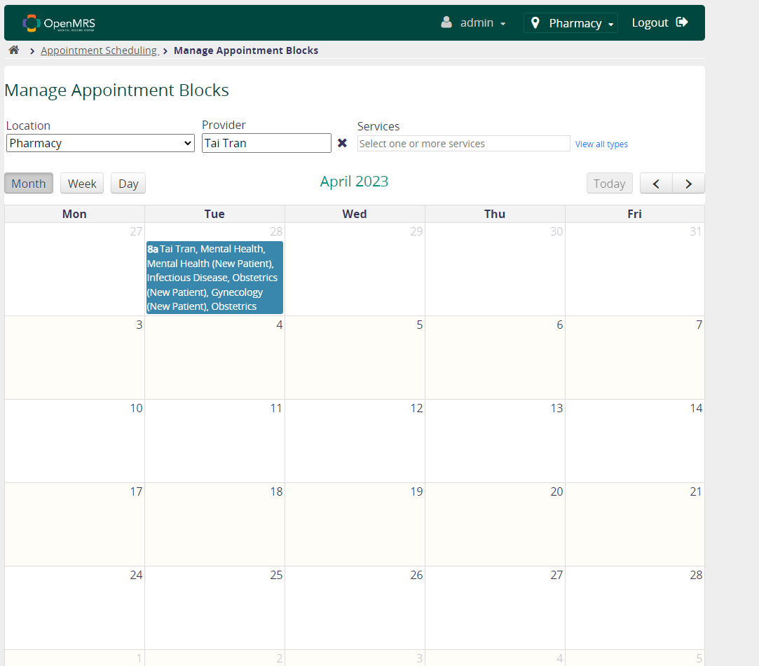

* Mange Patients( Quản lý bệnh nhân): Cho phép người dùng quản lý bệnh nhân trên hệ thống

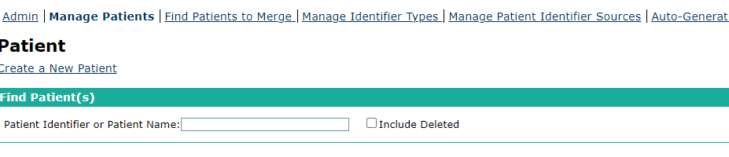

* Observations patients : Cho phép người dùng quan sát dữ liệu của bệnh nhân.

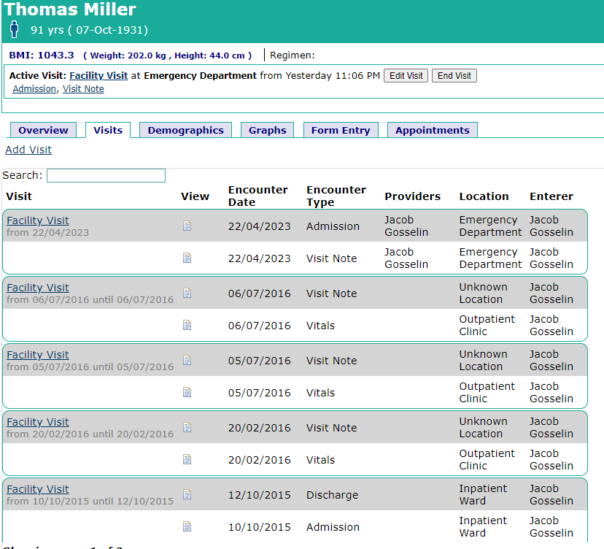

* Manage Scheduler : Cho phép người dùng quản lý các công việc được lên lịch tự động trong hệ thống. Điều này cho phép người dùng tạo lịch trình cho các tác vụ định kỳ, chẳng hạn như chạy các báo cáo tự động hoặc xóa dữ liệu cũ. Quản lý lập lịch có thể được thực hiện thông qua trang quản trị nâng cao của hệ thống OpenMRS.

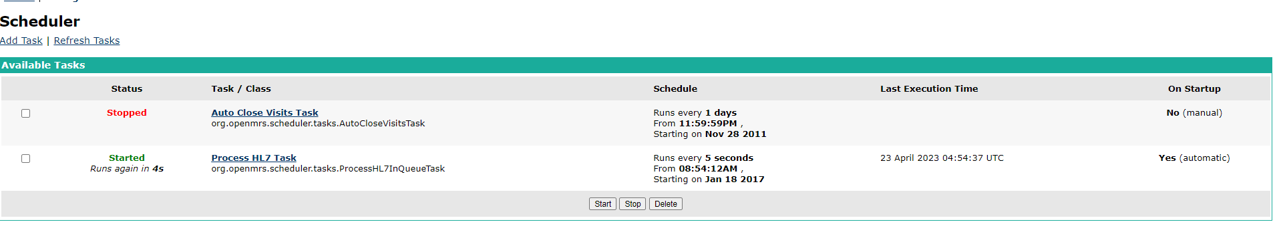

* Role management: Cho phép người dùng quản lý các vai trò trong hệ thống. Mỗi vai trò có thể bao gồm nhiều đặc quyền, đóng vai trò quan trọng trong việc kiểm soát truy cập vào các tính năng và dữ liệu trong hệ thống.

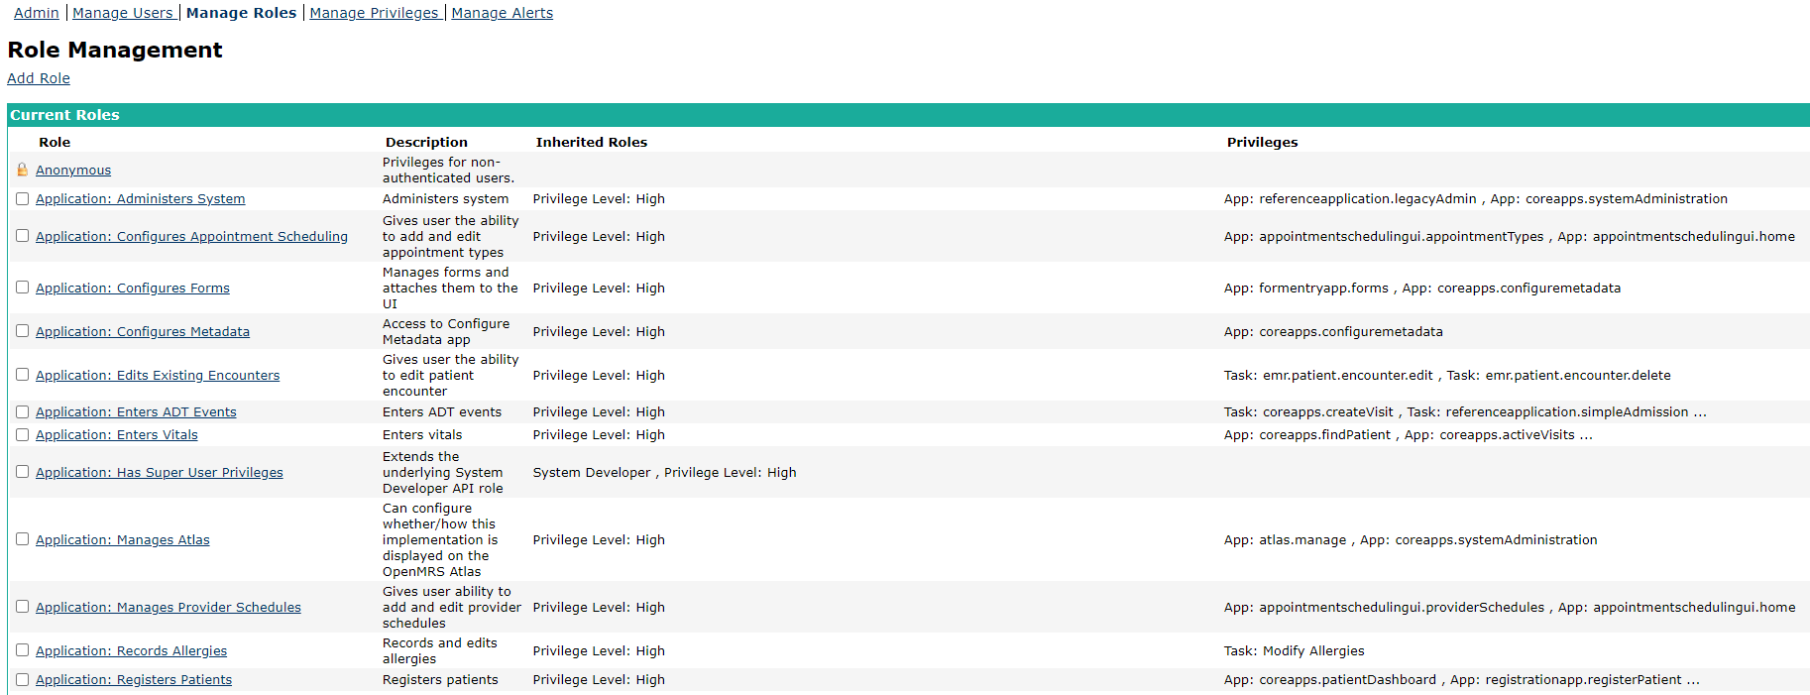

* Users Management( Quản lý người dùng) : Cho phép người dùng quản lý thêm , xóa, .. các user trên hệ thống.

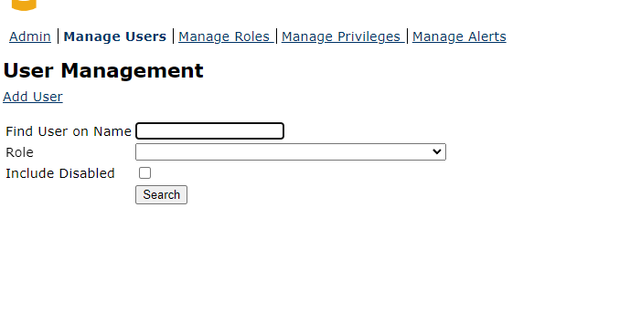

* Observation Management( quản lý quan sát) : Cho phép người dùng quản lý và lưu trữ các thông tin quan trọng về sức khỏe của bệnh nhân. Nó cho phép nhân viên y tế ghi lại các quan sát và kết quả của các thăm khám, xét nghiệm, và các hoạt động chăm sóc khác đối với bệnh nhân.

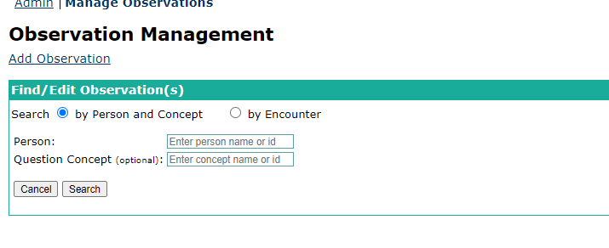

**1.2 Bốn đặc quyền quan trọng :**

**1.2.1 Manage Appointment Blocks :**

* Manage Appointment Blocks trong OpenMRS là một đặc quyền quan trọng , cho phép người dùng quản lý các khối lịch hẹn trong hệ thống, bao gồm thêm, sửa, xóa các khối lịch hẹn
* Việc quản lý các khối lịch hẹn là rất quan trọng trong quản lý lịch hẹn của các cơ sở y tế, đặc biệt là khi có nhiều bác sĩ và nhân viên y tế khác nhau.
* Quyền này cho phép các quản trị viên hệ thống quản lý lịch hẹn hiệu quả hơn, giúp đảm bảo các bệnh nhân được phục vụ đúng giờ và giảm thiểu thời gian chờ đợi của họ.

**1.2.2 Role management :**

* Role management là một trong những tính năng quan trọng của vì nó cho phép quản lý và điều chỉnh quyền truy cập vào các chức năng và dữ liệu trong hệ thống.
* Với role management, các quản trị viên của hệ thống có thể quản lý quyền truy cập của các người dùng vào các tính năng và dữ liệu khác nhau, tùy thuộc vào vai trò của họ trong tổ chức hoặc trong quá trình chăm sóc sức khỏe.
* Ví dụ:
  + Bác sĩ có thể được cấp quyền để chỉ xem thông tin bệnh nhân và thêm đơn thuốc.
  + Trong khi một nhân viên tiếp tân chỉ có thể truy cập thông tin cơ bản của bệnh nhân để đăng ký cuộc hẹn.
  + Quản trị viên hệ thống có thể tạo và quản lý các vai trò khác nhau cho các người dùng, tùy thuộc vào nhu cầu của tổ chức và đảm bảo tính bảo mật của dữ liệu.
  + Do đó, Role management là một yếu tố quan trọng để bảo vệ dữ liệu bệnh nhân và đảm bảo an toàn và chính xác trong quá trình quản lý hồ sơ bệnh nhân và đặc biệt là tránh bị lộ dữ liệu ra bên ngoài.

**1.2.3 Manager Scheuler:**

* Quản lý lịch trình (Manage Scheduler) là một đặc quyền quan trọng trong OpenMRS vì nó cho phép người quản trị có thể quản lý các tác vụ được thực hiện tự động trong hệ thống, như lịch hẹn và gửi nhắc nhở.
* Nó cũng cho phép tạo ra các tác vụ được lên lịch cho việc thực hiện các hoạt động như định kỳ thực hiện kiểm tra sức khỏe, gửi lời nhắc nhở cho bệnh nhân đến phòng khám, hoặc thực hiện các nhiệm vụ khác trong hệ thống OpenMRS.
* Quản lý lịch trình giúp cho việc quản lý các tác vụ trở nên dễ dàng và hiệu quả hơn, từ đó tăng tính ổn định và đáng tin cậy của hệ thống.
* Ví dụ:
  + Nếu quá trình quản lý lịch trình bị lỗi, hệ thống OpenMRS có thể không thể tự động chạy các nhiệm vụ liên quan đến lịch trình, gây thiếu sót trong việc cập nhật dữ liệu, kiểm soát lịch trình của bác sĩ và hạn chế khả năng đăng ký cuộc hẹn của bệnh nhân.
  + Nếu không được giải quyết kịp thời, lỗi này có thể gây ra những hậu quả tiêu cực đến chất lượng chăm sóc sức khỏe của bệnh nhân và tình trạng phục vụ của bệnh viện.

**1.2.4 Manage Patients:**

* Quản lý bệnh nhân giúp người dùng có thể đảm bảo được thông tin của bệnh nhân
* Cho phép người dùng truy cập và quan sát thông tin bệnh nhân một cách nhanh chóng.
* Thuận tiện trong việc thống kê và kiểm tra tình trạng của bệnh nhân . Việc này sẽ giúp đảm bảo được chất lượng chăm sóc bệnh nhân và theo dõi kết quả điều trị

1. **Exercise 2**

2.1 Tìm hiểu về các vai trò trong OpenRMS Demo

* **System Developer**: Những lập trình viên của hệ thống OpenMRS

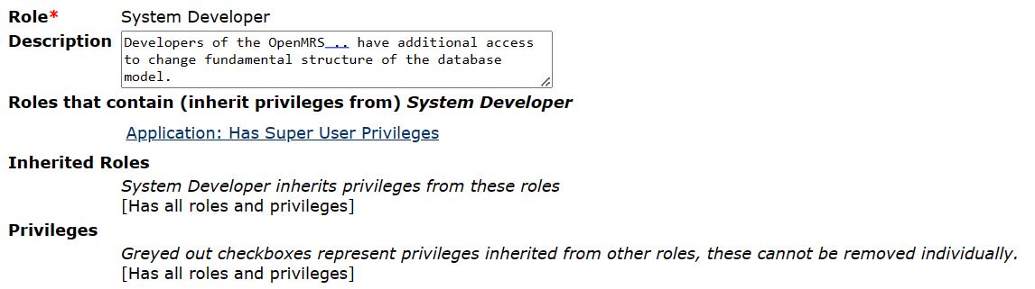

Vai trò này có tất cả các vai trò và đặc quyền

* **Application: Has Super User Privileges**

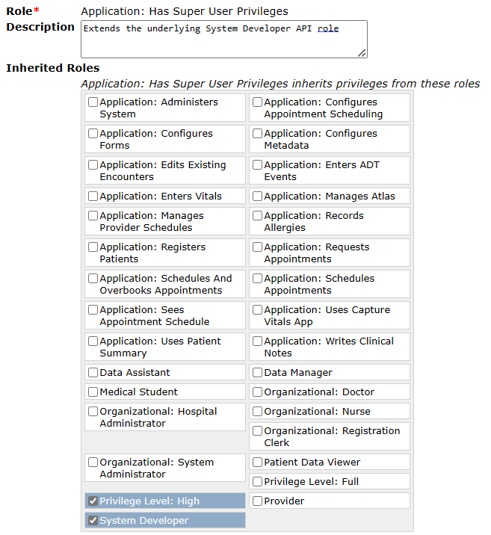

Vai trò này thừa kế các đặc quyền từ vai trò System Developer và Privilege Level: High

* **Privilege Level: Full**

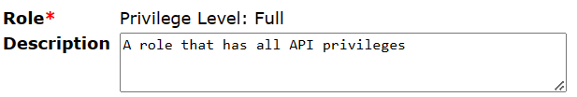

* **Privilege Level: High**

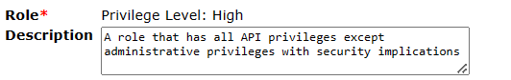

* **Application: Administers System**

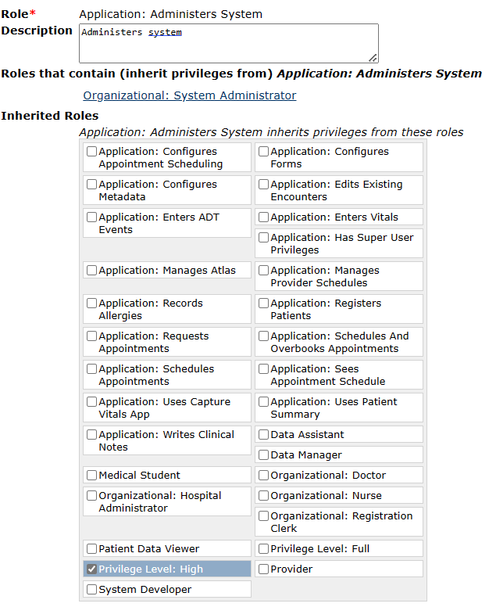

Vai trò này thừa kế các đặc quyền từ vai trò Privilege Level: High và có thêm một số đặc quyền của riêng nó

2.2 4 vai trò chính có nhiều tập hợp các đặc quyền nhất

* **System Developer**

Vì System developer có tất cả các vai trò và đặc quyền

* **Application: Has Super User Privileges**

Vì vai trò này thừa kế System Developer và System Developer thì lại có tất các vai trò và đặc quyền

* **Privilege Level: Full**

Vì vai trò này có tất cả các đặc quyền API nghĩa là vai trò này có toàn quyền truy cập đến tất cả tài nguyên và thao tác bên trong hệ thống như CRUD dữ liệu, quản lý và cấu hình cài đặt của hệ thống,...

* **Privilege Level: High**

Vì vai trò này có tất cả các đặc quyền API giống vai trò **Privilege Level: Full** ngoại trừ các đặc quyền quản trị có ảnh hưởng đến bảo mật của hệ thống

1. **Exercise 3**

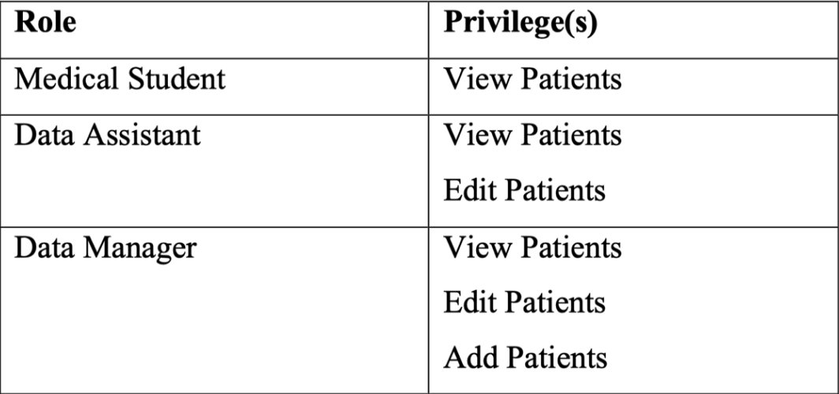

Thêm các vai trò mới và thêm các đặc quyền cho các vai trò đó vào hệ thống

* Vai trò Medical Student



* Vai trò Data Assistant



* Vai trò Data manager



Gán vai trò phù hợp cho các users

Mary

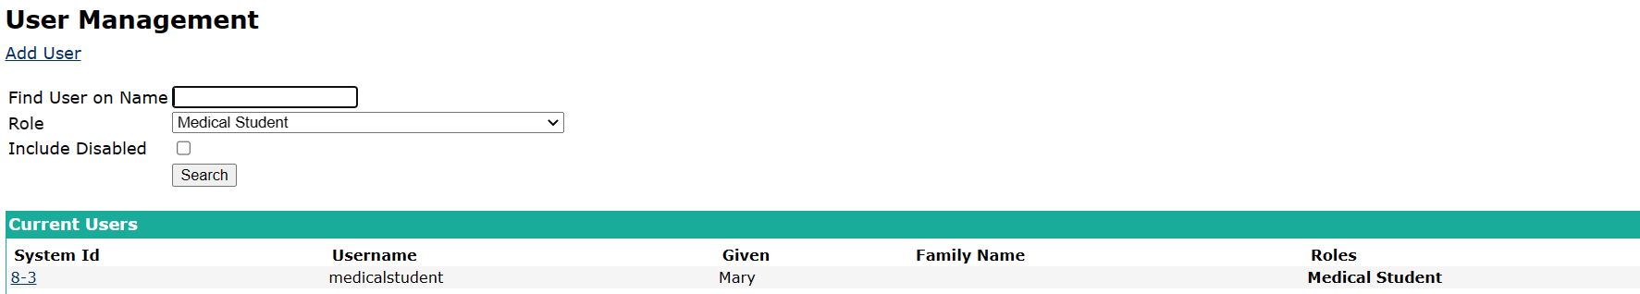

Bob

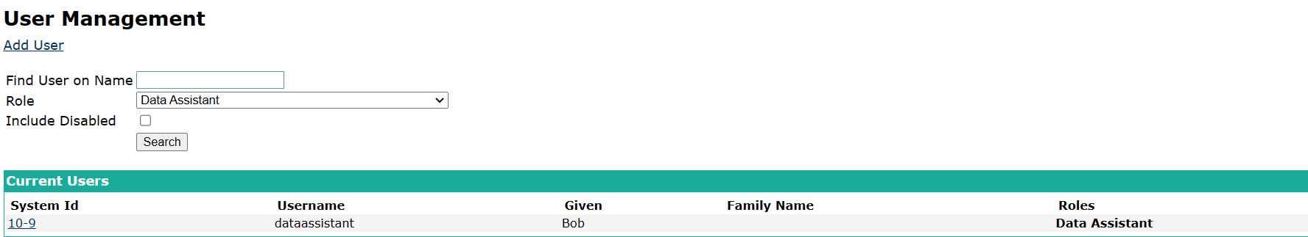

Erica

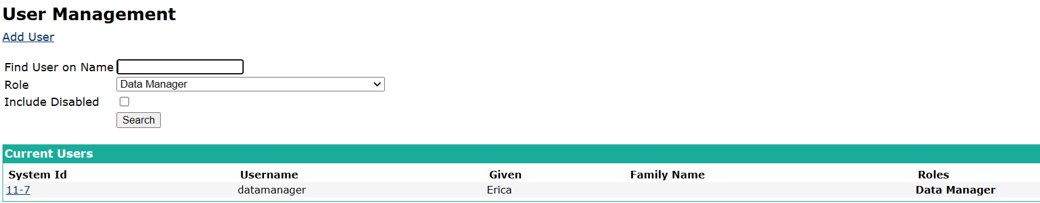

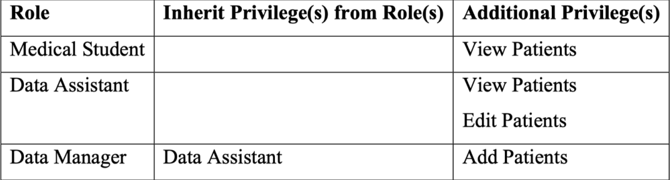

Vai trò Data Manager kế thừa vai trò Data Assistants và vì vậy vai trò Data Manager có tất cả những quyền của vai trò Data Assistants cùng với các đặc quyển của riêng nó.



Patient Data Viewer role





1. **Exercise 4**

| **Role** | **Inherit Privilege(s) from Role(s)** | **Additional Privilege(s)** |
| --- | --- | --- |
| Nurse | Patient Data Manager Laboratory Orders Manager Report Manager | Add/ Edit/ View Observations |
| Doctor | Patient Data Manager Laboratory Orders Manager Encounters Manager | Add/ Edit/ View Visits |
| Health Secretary | Encounters Manager Diet Orders Manager |  |
| Physiotherapist | Encounters Manager | Add/ Edit/ View Physiotherapy Orders |
| Psychologist | Encounters Manager | Add/ Edit/ View Psychology Orders |
| Radiologist | Laboratory Orders Manager | Add/ Edit/ View Radiology Orders |
| Dentist | Encounters Manager Diet Orders Manager |  |
| Ambulance Personnel | Patient Data Viewer Report Creator |  |
| System Administrator | User Data Manager | Add/ Edit User Passwords Add/ Edit/ View Roles |
| Registration Clerk | User Data Manager Patient Data Manager | Add/ Edit/ View Appointments |
| Patient Data Viewer |  | View Patients |
| Patient Data Manager | Patient Data Viewer | Add Patients Edit Patients |
| User Data Manager |  | Add Users Edit Users View Users |
| Report Creator |  | Add Reports |
| Report Manager | Report Creator | Edit Reports View Reports |
| Encounters Manager |  | Add Encounters Edit Encounters View Encounters |
| Diet Orders Manager |  | Add Diet Orders Edit Diet Orders View Diet Orders |
| Laboratory Orders Manager |  | Add Laboratory Orders Edit Laboratory Orders View Laboratory Orders |

1. **Exercise 5**

Vai trò **Laboratory Orders Manager**



Vai trò **Diet Orders Manager**



Vai trò **Encounters Manager**  


Vai trò **Report Creator**



Vai trò **Report Manager**



Vai trò **User Data Manager**



Vai trò **Patient Data Viewer**



Vai trò **Patient Data Manager**



Vai trò **Registration Clerk**



Vai trò **System Administrator**



Vai trò **Ambulance Personnel**  


Vai trò **Dentist**



Vai trò **Radiologist**



Vai trò **Psychologist**



Vai trò **Physiotherapist**



Vai trò **Health Secretary**



Vai trò **Doctor**



Vai trò **Nurse**



1. **Exercise 6**

**6.1 Những khó khăn tụi em gặp phải khi làm việc với mô hình kiểm soát quyền truy cập trong OpenMRS:**

* Độ phức tạp của hệ thống , đầu tiên khi vào hệ thống thì nó khá nhiều chức năng. Gây khó hiểu cho bọn em vì vậy phải cần thời gian tìm hiểu mới sử dụng được.
* Kỹ thuật quản lý phải học và tìm hiểu kỹ để có thể sử dụng mà không có sai sót.
* Khó khăn trong việc quản lý quyền truy cập , khi sử dụng dễ có khả năng nhầm lẫn.

**6.2 Những đề xuất của tụi em để cải thiện mô hình kiểm soát quyền truy cập của OpenMRS:**

* Tích hợp thêm tính năng xác thực người dùng khi người dùng truy cập vào hệ thống.
* Đơn giản hóa giao diện và bố cục lại hệ thống, bởi vì có nhiều chức năng bố trí chưa hợp lý.
* Lưu lại lịch sử truy cập và cho phép người quản trị có quyền cao nhất có thể quan sát nhằm quản lý hệ thống tốt hơn.
* Tích hợp thêm mã hóa để bảo vệ dữ liệu bời vì trong quá trình quản lý bệnh nhân hay người dùng thì em chưa thấy được hệ thống đã mã hóa dữ liệu.
* Có thêm chính sách bảo mật để bảo đảm rằng người dùng và người quản trị hệ thống tuân thủ các quy định và áp dụng đúng quy trình bảo mật.

**TÀI LIỆU THAM KHẢO**

**Tiếng Việt**

**Tiếng Anh**